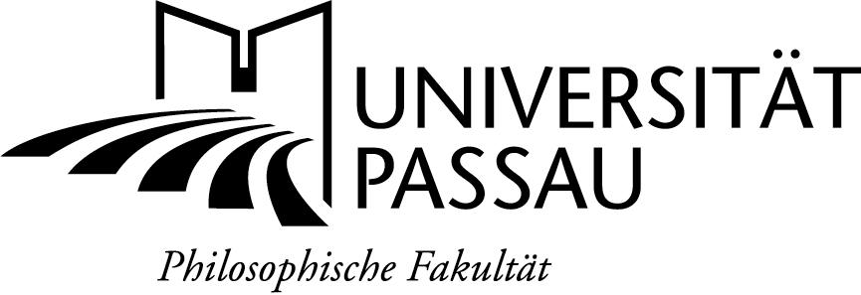
Einladung
zum
G A S T V O R T R A G

Der Lehrstuhl für Neuere und Neueste Geschichte an der Universität Passau lädt ein zum Gastvortrag von
Prof. Dr. Peter Hoeres
(Universität Würzburg)

über das Thema:
„Wie schreibt man eine Gesamtgeschichte der Frankfurter Allgemeinen Zeitung?“

Der Vortrag findet statt
am Dienstag, 29. Mai 2018,
um 19 Uhr s.t. im Raum 017 ITZ

Prof. Dr. Hans-Christof Kraus

